

Integrovaná střední škola v Semilech
28. října 607 513 01 Semily



Číslo projektu | CZ.1.07/1.5.00/34.0240
Číslo materiálu | VY_32_INOVACE_9_2_5/20
Název školy | Integrovaná střední škola v Semilech  28. října 607 513 01 Semily
Autor | Ing. Vlastimil Jirouš
Tematický celek | Elektrická měření – měření odporu.
Ročník | 3.
Datum tvorby | 3.1.2013
Anotace | Pracovní list slouží k praktickému seznámení s různými metodami měření elektrického odporu.
Metodický pokyn | Voltmetry, ampérmetr, odporová dekáda
Pokud není uvedeno jinak, uvedený materiál je z vlastních zdrojů autora
Úloha č. 5
- Název: Měření odporů.
- Cíl: Naučit se měřit odpor nepřímými, porovnávacími a nahrazovacími
metodami.

- Podmínky měření: (Doplňte následující tabulku)

 | Na začátku měření | Na konci měření
Napětí sítě
Frekvence sítě
Teplota místnosti

- Naměřené hodnoty podle stanovišť.

Stanoviště číslo 1: Ohmova metoda
- Co měříme: Uveďte typ, jmenovitý odpor a toleranci odporu měřených rezistorů.

- Čím měříme: (Doplňte následující tabulku)

Označení přístroje | Typ | Výrobní  číslo | Třída přesnosti | Soustava
V
A

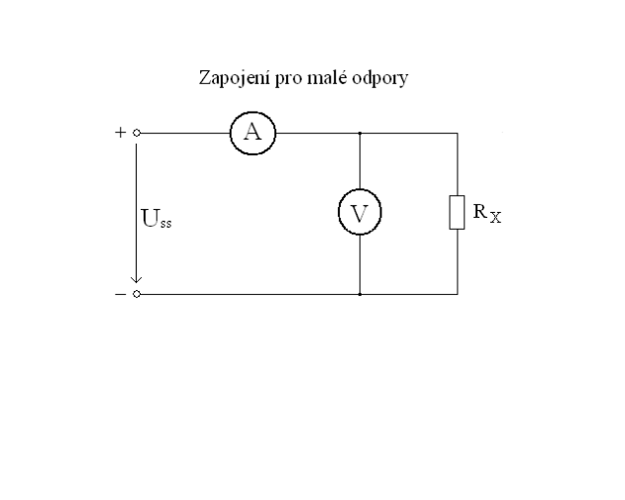
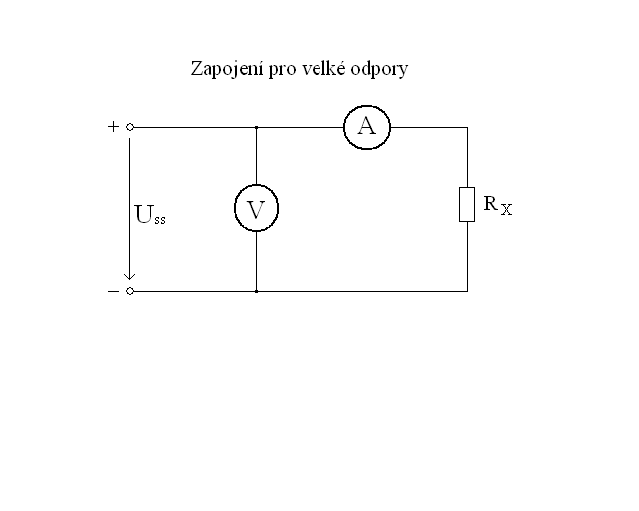
- Schéma zapojení: Podle velikosti odporu zvolte jedno z následujících schémat.

- Tabulka naměřených hodnot:

- Příklad výpočtu: Do vzorce dosaďte jeden řádek tabulky.
$$R= \frac{U}{I}$$
- Naměřená hodnota odporu: Uveďte aritmetický průměr hodnot Rx1 a Rx2.
- Odchylka od jmenovité hodnoty v procentech:

Stanoviště číslo 2: Porovnávací metoda
- Co měříme: Uveďte typ, jmenovitý odpor a toleranci odporu měřených rezistorů.

- Čím měříme: (Doplňte následující tabulku)

Označení přístroje | Typ | Výrobní  číslo | Třída přesnosti | Soustava
V
RN
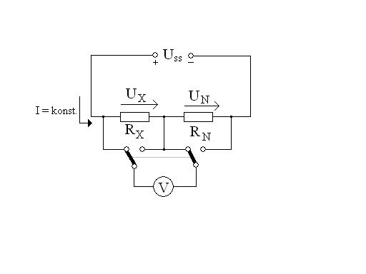
- Schéma zapojení:

- Tabulka naměřených hodnot:
Doplňte hodnoty známých odporů
RN1 = RN2 =

- Příklad výpočtu: Do vzorce dosaďte jeden řádek tabulky.
$R_{X}= \frac{U_{X}}{U_{N}}$ $R_{N}$
- Naměřená hodnota odporu: Uveďte aritmetický průměr hodnot Rx1 a Rx2.
- Odchylka od jmenovité hodnoty v procentech:

Stanoviště číslo 3: Nahrazovací metoda
- Co měříme: Uveďte typ, jmenovitý odpor a toleranci odporu měřených rezistorů.

- Čím měříme: (Doplňte následující tabulku)

Označení přístroje | Typ | Výrobní  číslo | Třída přesnosti | Soustava
V
Odporová dekáda
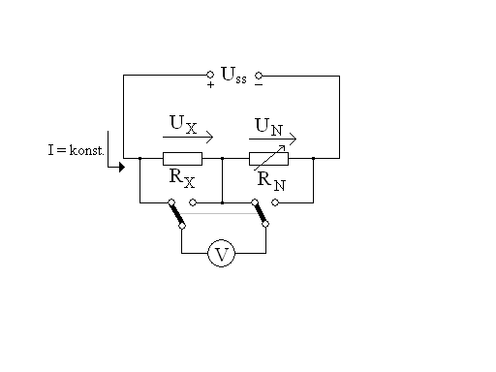
- Schéma zapojení:

- Postup: Přepínáním odporu na odporové dekádě se snažte nastavit na rezistoru RX a na dekádě stejné napětí.
- Naměřená hodnota odporu: Odečtěte hodnotu odporu nastaveného na dekádě.
- Odchylka od jmenovité hodnoty v procentech:

- Zhodnocení: Uveďte, které z metod měření byla nejpřesnější. Dále uveďte Vaše poznatky z tohoto měření.
- Závěr: Uveďte, zda bylo dosaženo předem daného cíle.

